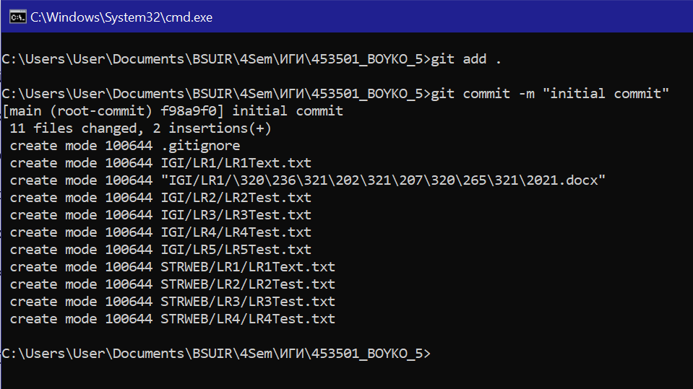

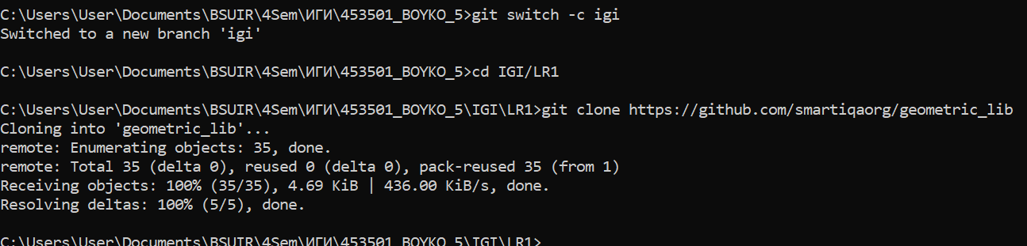

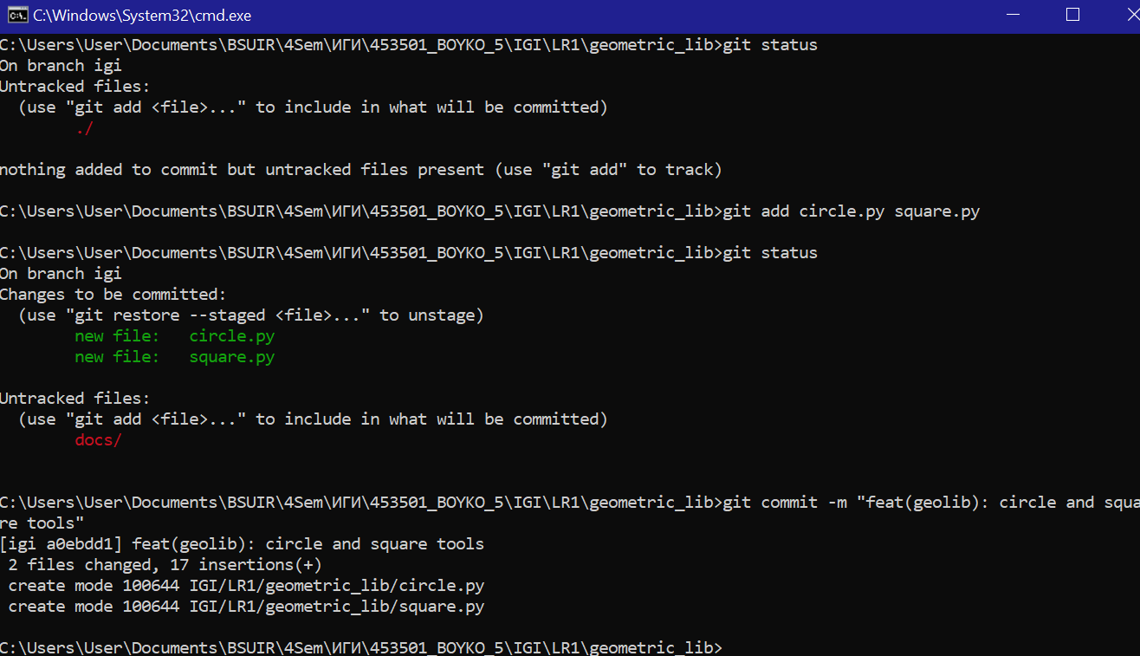
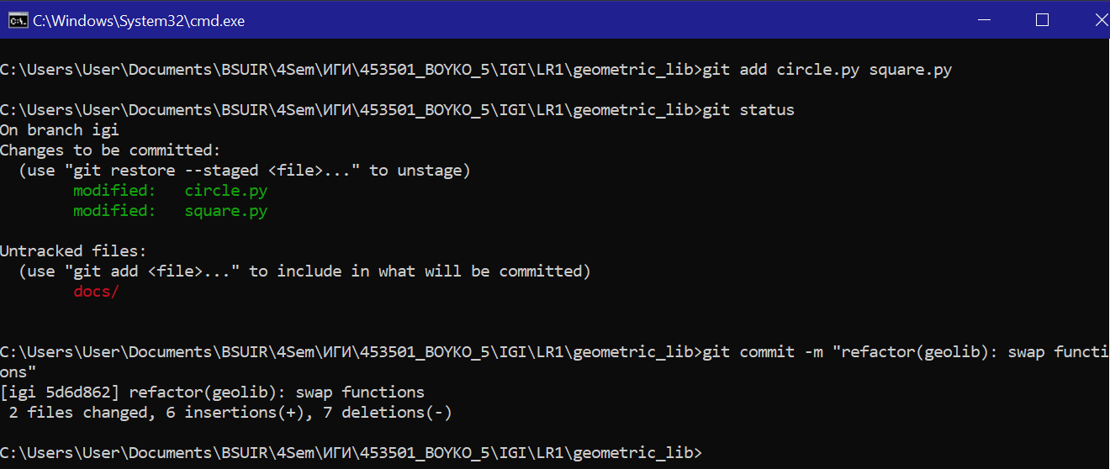
внесите изменения в файлы, выполните коммиты к проиндексированным файлам

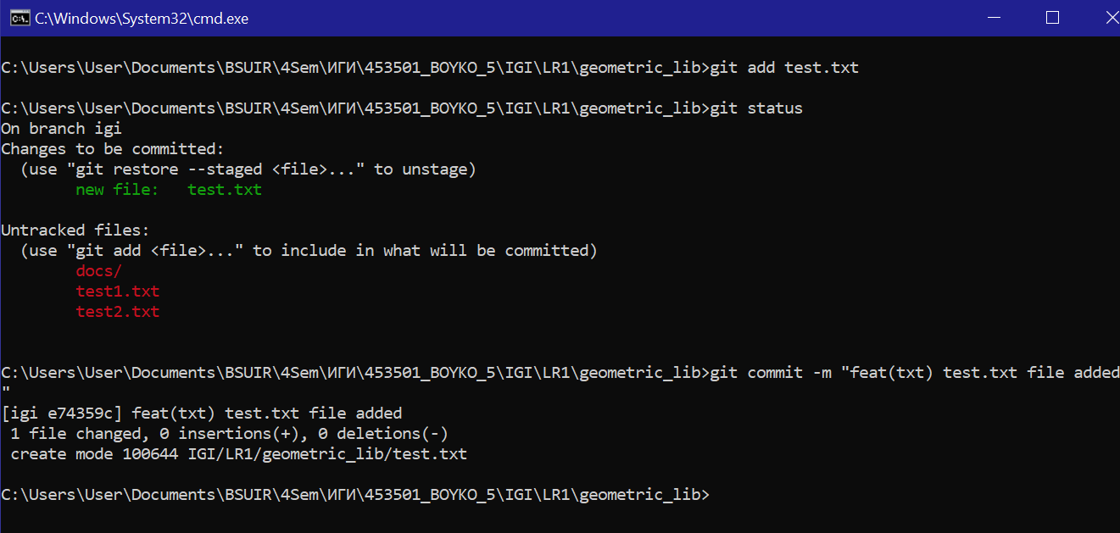

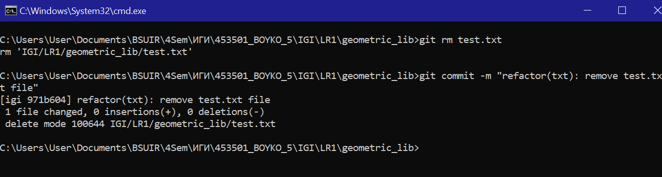

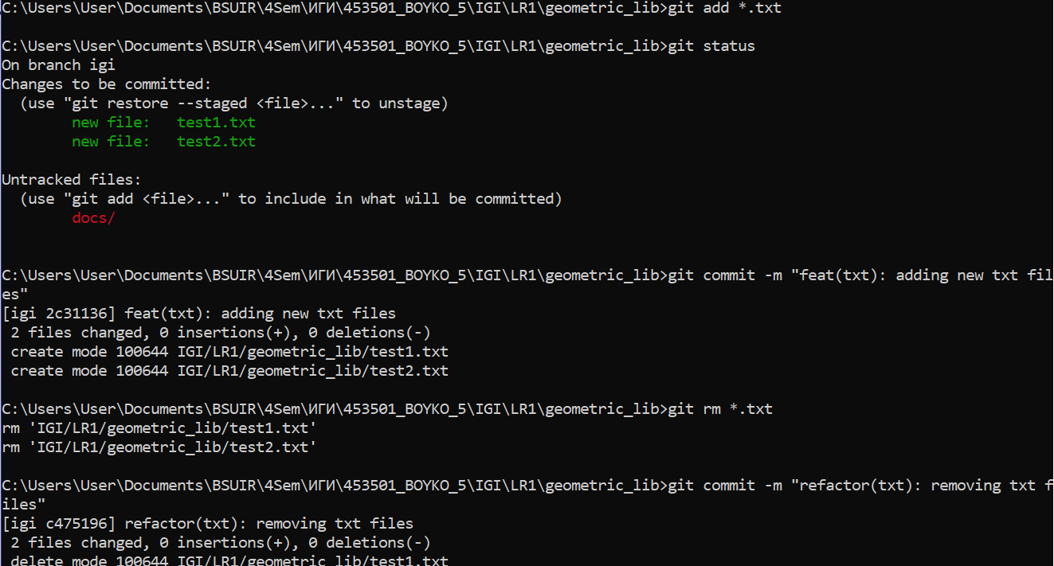
добавьте и удалите файлы (один и группу файлов с определенным расширением)

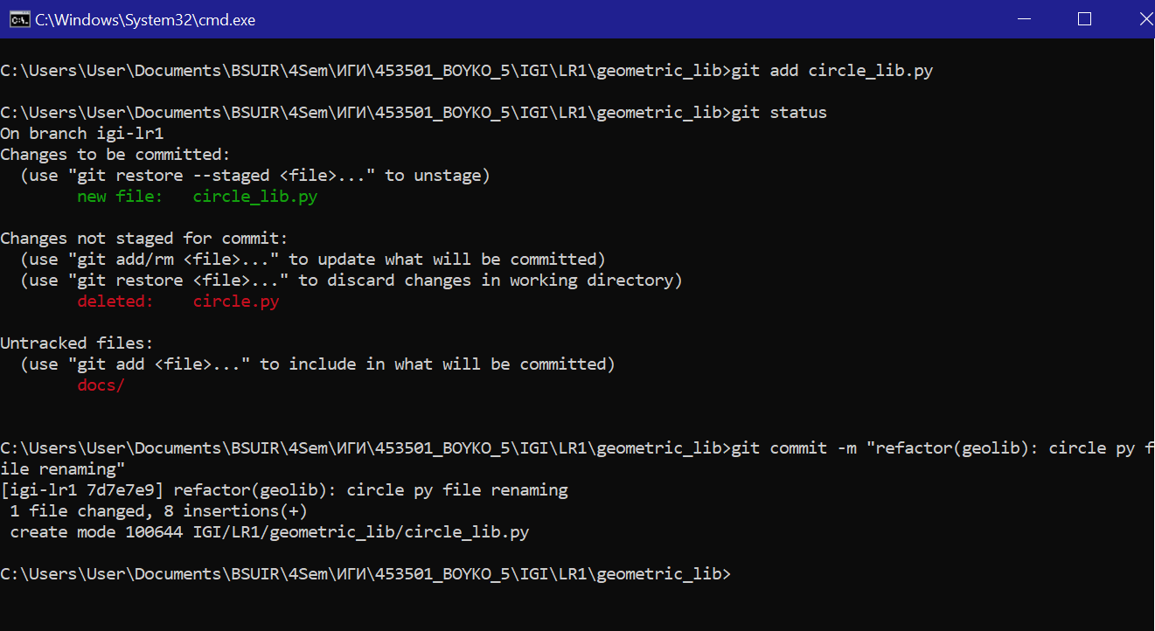

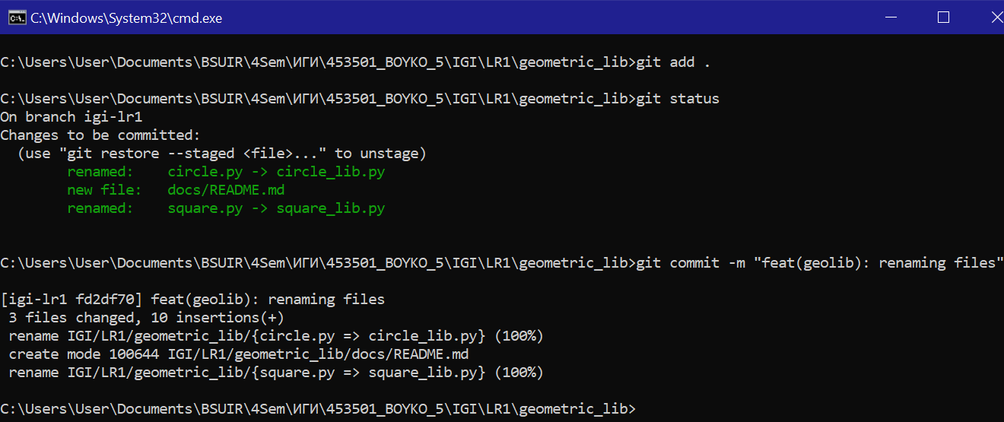
Переименуйте файлы

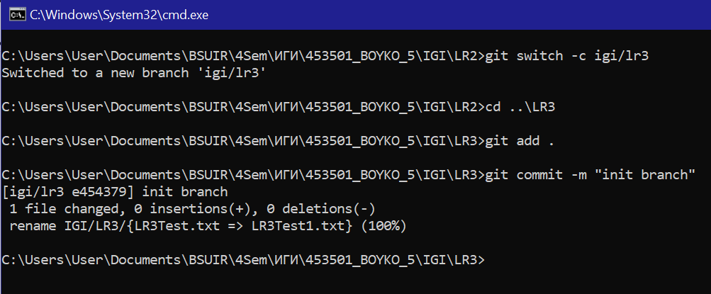
Ветка для каждой папки

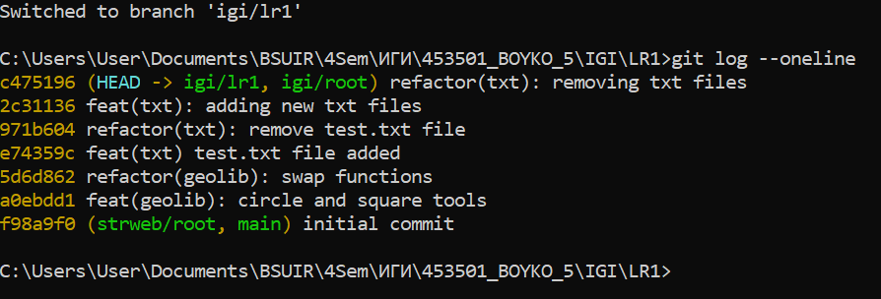
git log –oneline

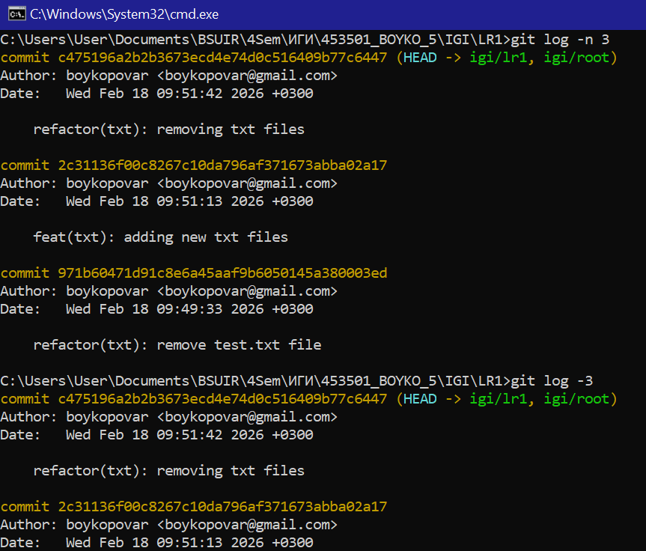
git log -n 3

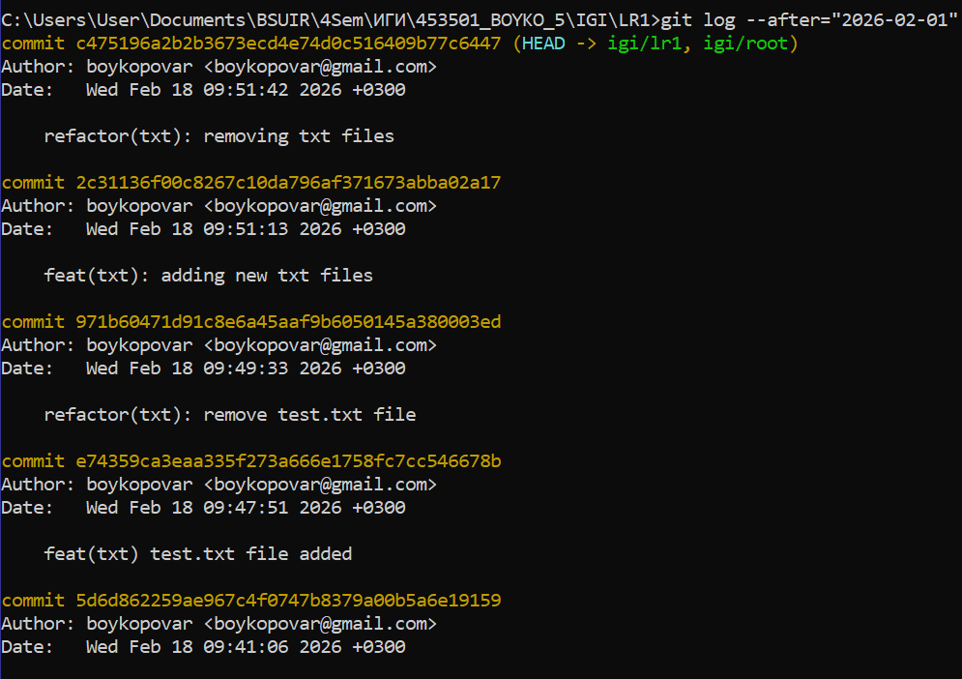
git log --after="2026-02-01"

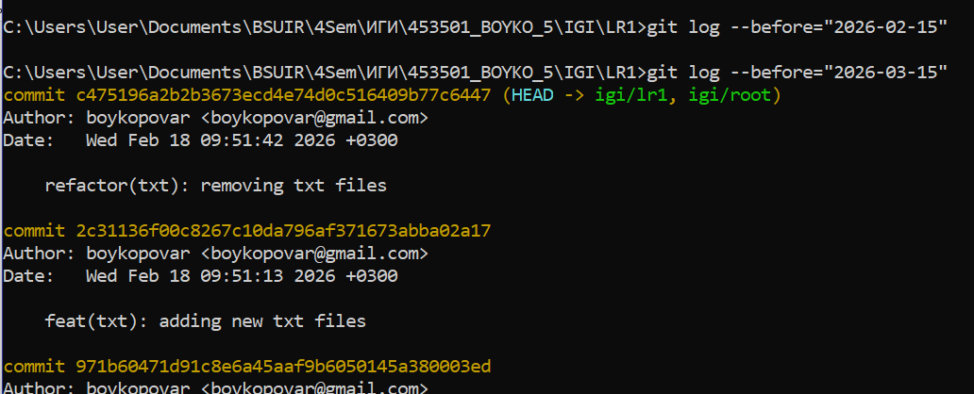
git log --before="2026-03-15"

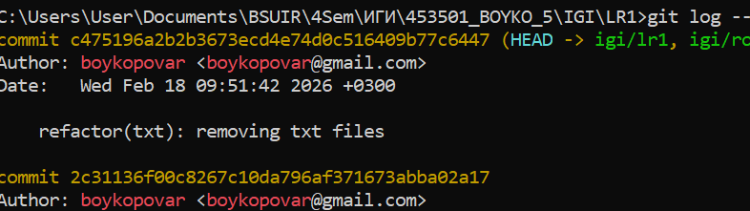
git log --author="boykopovar"

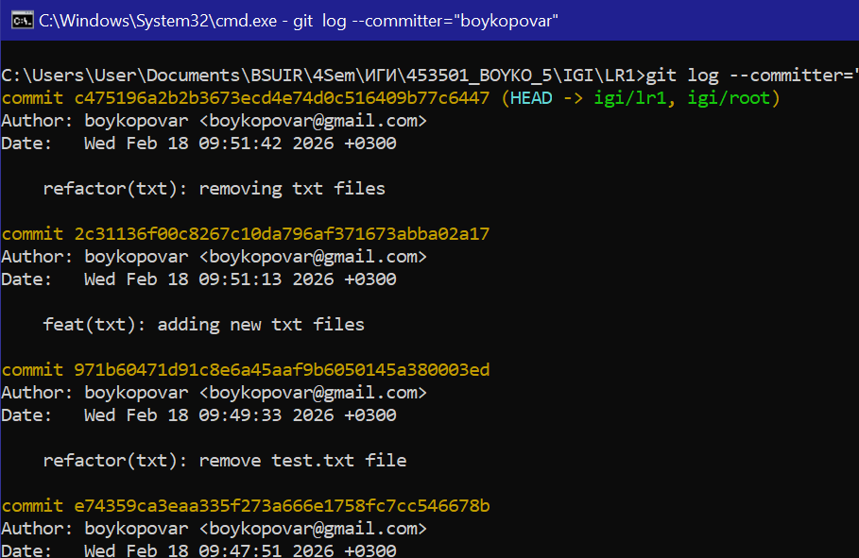
git log --committer="boykopovar"

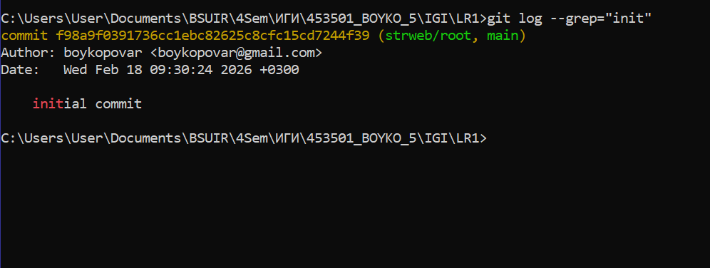
git log --grep="init"

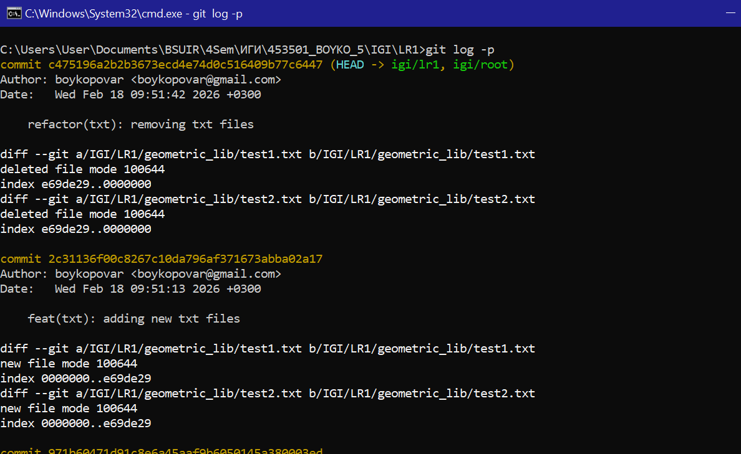
git log -p изменения внутри коммита

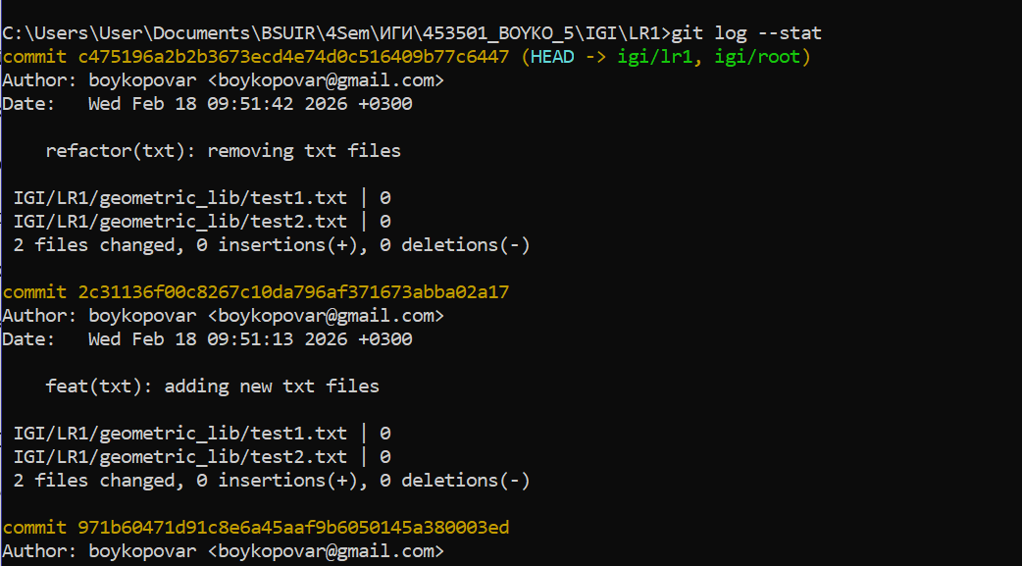
git log –stat статистика по файлам (можно кратко --shortstat)

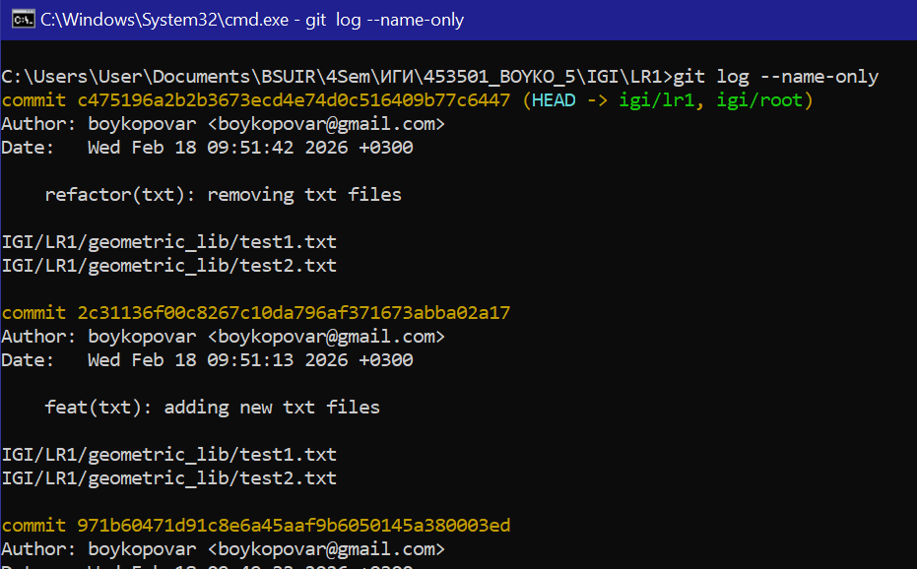
git log --name-only

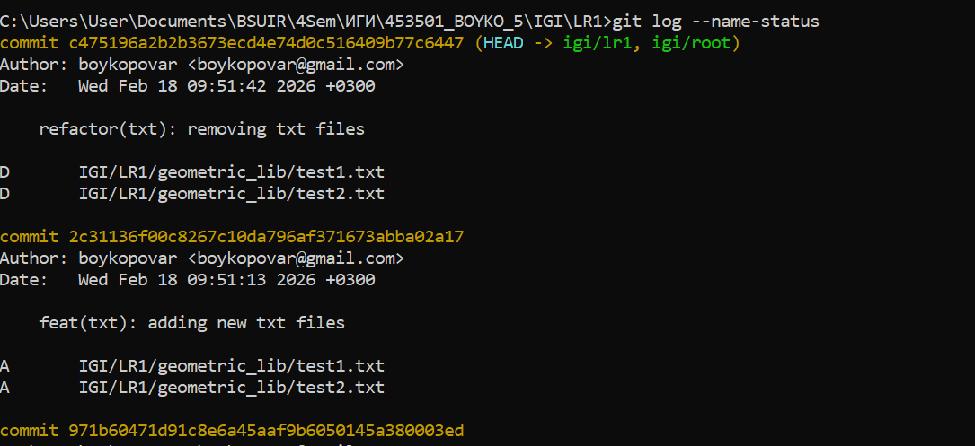
git log --name-status (имена + статус)

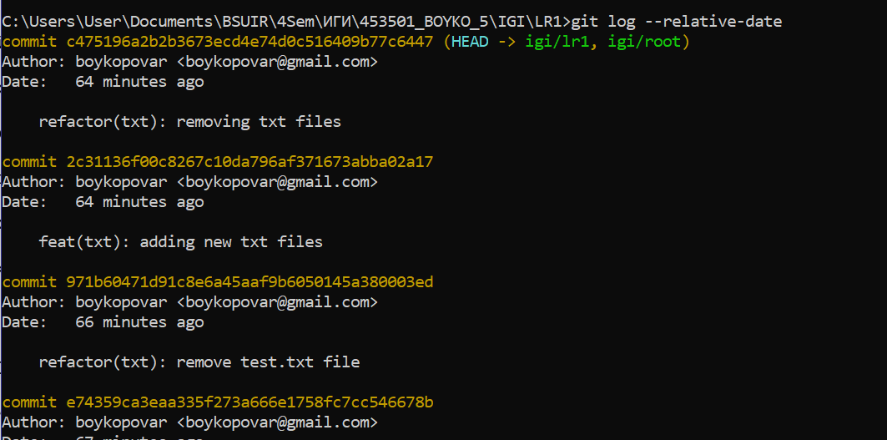
git log --relative-date

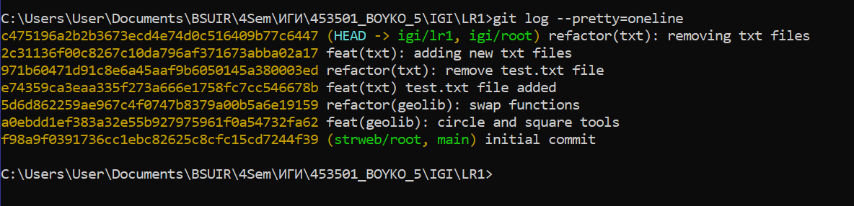
Настройка формата

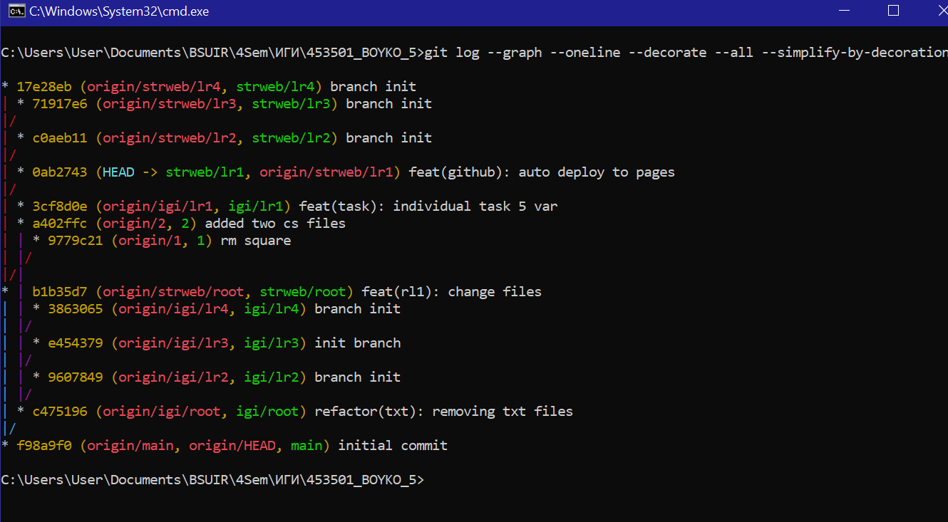
git log --graph --oneline --decorate --all --simplify-by-decoration
git log --graph --oneline –all

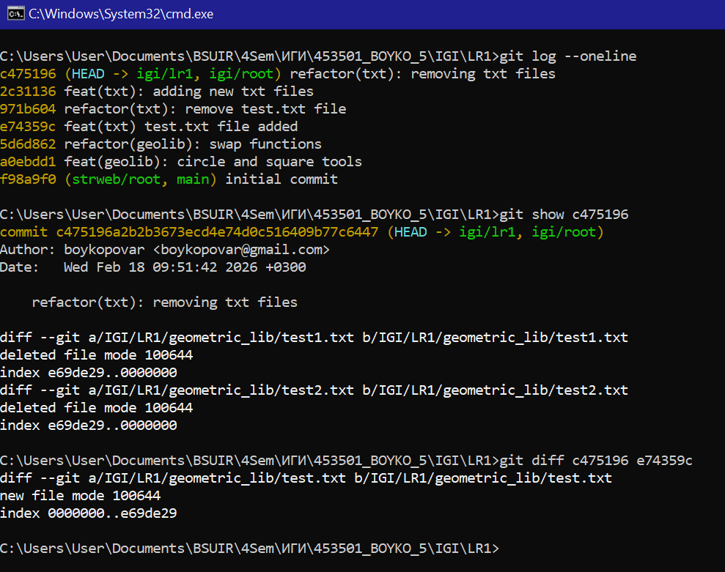
Разница изменений

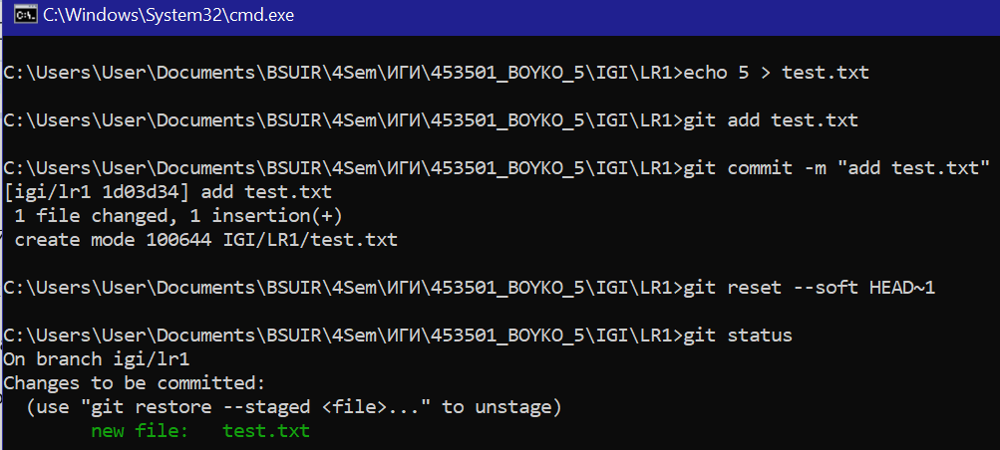
создайте новый файл test.txt и вставьте в него строчку 'номер варианта'. затем сделайте коммит и отмените его

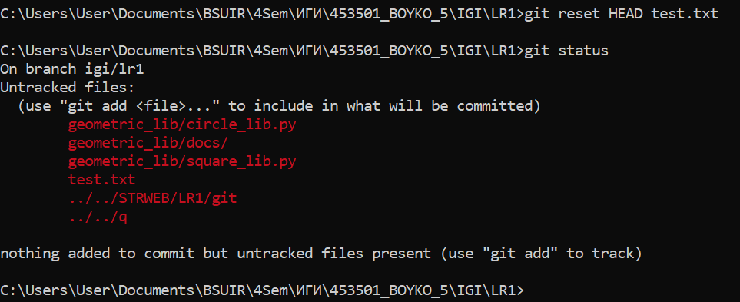
проиндексируйте файл в вашем Git-репозитории, затем отмените его индексацию

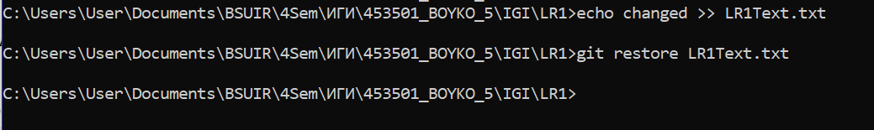изменить файл и вернуть к состоянию последнего коммита

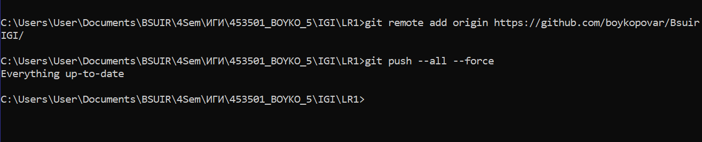
Привязка удаленного репозитория

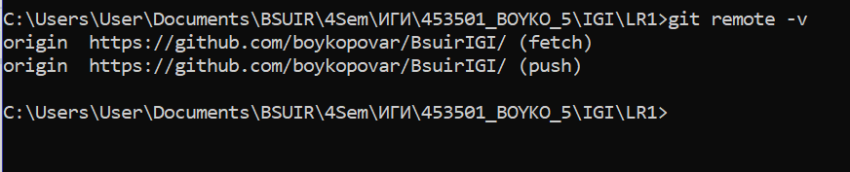
Информация об удаленном репозитории

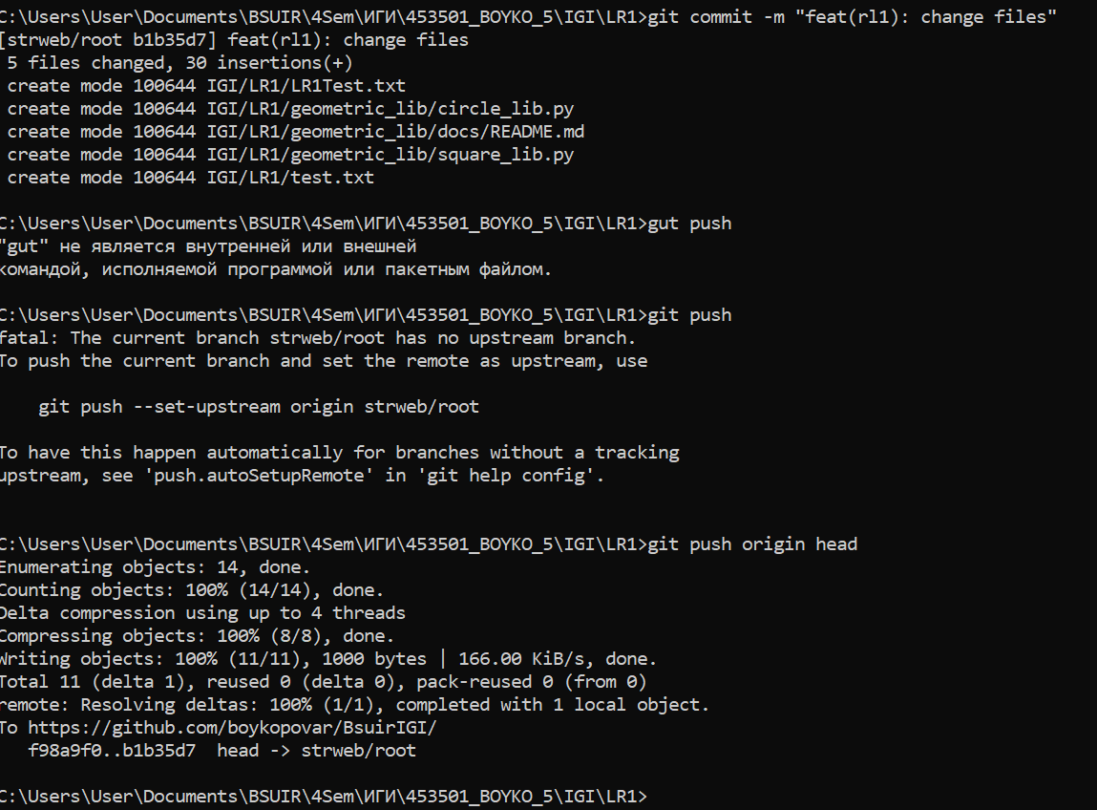отправка изменений

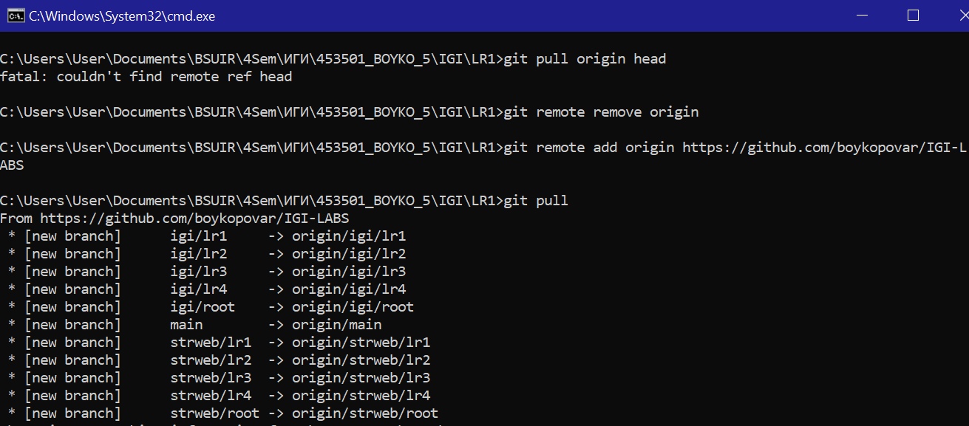переименование удаленного репозитория

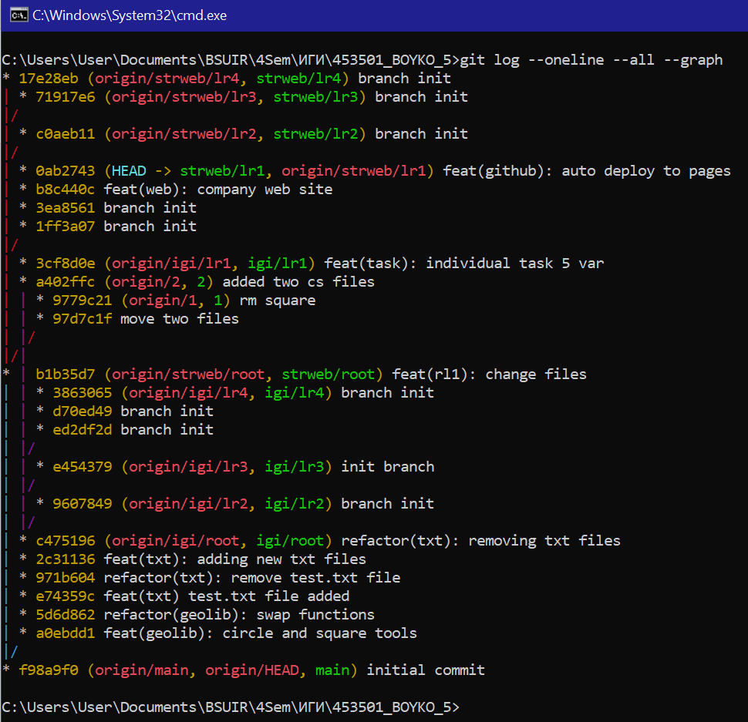
История изменений

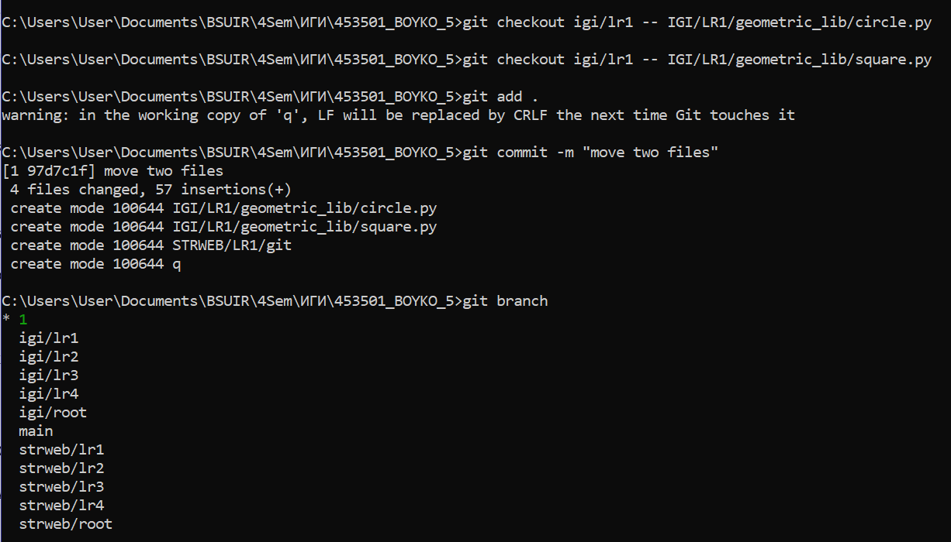
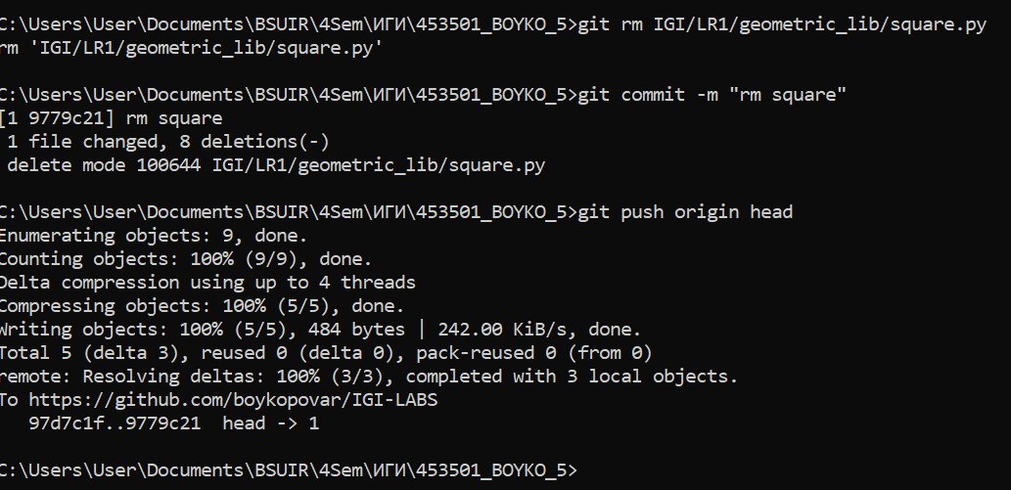
создайте дополнительную ветку 1 в удаленном репозитории, перенесите в нее два файла из другой ветки, удалите один из файлов

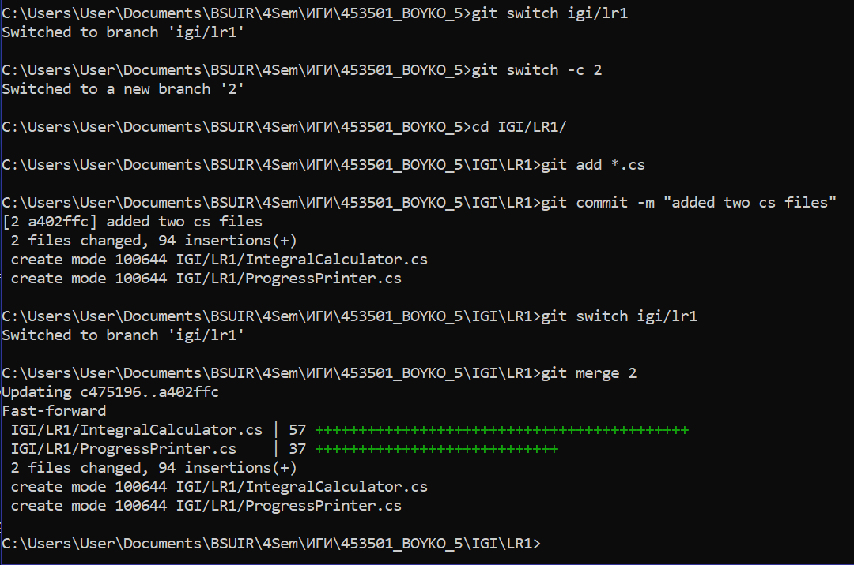
Слияние из 2 в основную

